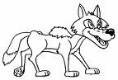
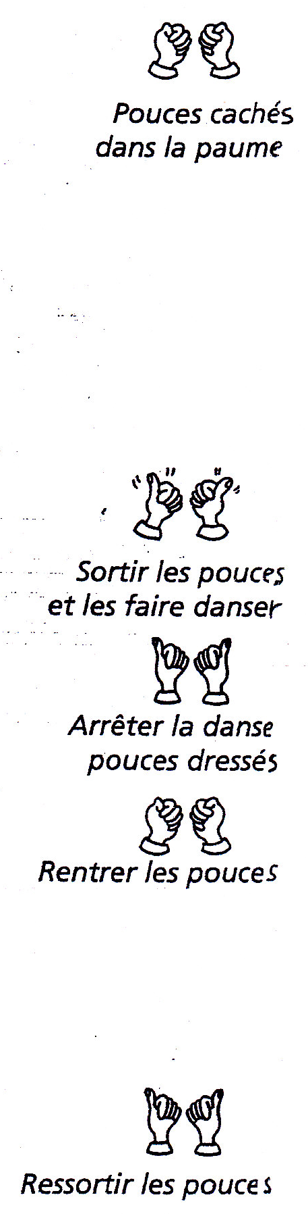
Le loup
Pouces cachés dans la paume.

Deux petits pouces
Ont peur du loup.
Sortir les pouces et les faire danser.
Le loup n’est pas là,
Petits Pouces vont au bois.
Ils sautent par ici,
Ils courent par là…
Arrêter la danse, pouces dressés.
Rentrer les pouces.

Hou, hou, voici le loup !
Cachez-vous !
Ressortir les pouces.
Le loup est parti,
Petits Pouces sont ressortis.

